

Weihnachtsstern richtig pflegen

Tipps zur richtigen Pflege des empfindlichen Weihnachtssterns, damit Sie lange Freude daran haben.
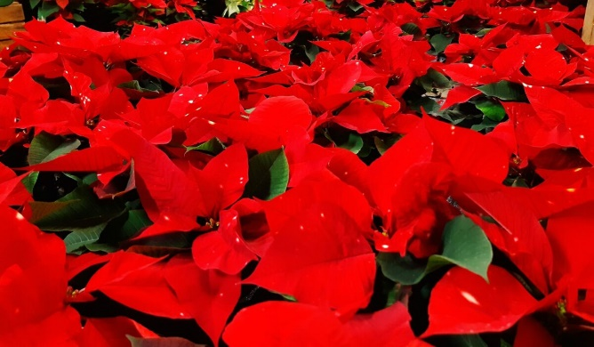
Eine der typischen Pflanzen der Advent- und Weihnachtszeit ist der Weihnachtsstern (Euphorbia pulcherrima). Bereits ab Oktober sind die Pflanzen in Gärtnereien und Baumärkten in großer Zahl zu finden. Die Pflanzen werden sehr oft nach dem Fest – sei es, dass sie wegen falscher Pflege eingingen oder weil sie nicht mehr benötigt wurden- einfach weggeworfen.

Mit der richtigen Pflege lange Freude am Weihnachtsstern haben
- frostsicherer Transport: Weihnachtssterne sind kälteempfindlich, kaufen Sie daher Pflanzen aus dem Inneren des Geschäfts und schützen Sie sie auch auf dem nach Hause Weg vor zu viel Kälte. Achtung: auch den Topf nicht auskühlen lassen. Weihnachtssterne mögen auch keine „kalten Füße“.
- warmer, sonniger Standort: Die Pflanzen mögen es hell, vertragen aber die pralle Sonne nicht. Die Temperatur sollte zwischen 18 und 20 ° Celsius liegen. Achtung: Zugluft führt zu Blattverlust.
- regelmäßig gießen: Lassen Sie den Wurzelballen nicht austrocknen aber vermeiden Sie Staunässe. Am besten in ein lauwarmes Tauchbad stellen bis genügend Flüssigkeit aufgenommen wurde und die Blätter regelmäßig besprühen. Gelbe Blätter deuten auf zu viel Feuchtigkeit hin.
- nach dem Fest umtopfen: Damit die Pflanze gut wächst am besten gleich nach dem Kauf oder nach dem Fest, zumindest aber vor dem Start der Wachstumsphase im Frühling umtopfen. Keinen zu großen Pflanztopf nehmen.
- Rückschnitt möglich: Damit die Pflanze sich verzweigt, im Frühling nach der Blüte zurückschneiden. Sie treibt dann kräftig aus und bildet viele Blätter. Achtung: das Schneidwerkzeug sollte scharf sein und die Triebe nicht quetschen.
- Sommerfrische im Garten: Weihnachtssterne können den Sommer im Garten oder auf der Terrasse verbringen, sollten aber unbedingt im Schatten oder Halbschatten stehen. Ab August nicht mehr düngen und nur mehr mäßig gießen.

Vorsicht bei Kindern und Haustieren – Zimmerpflanze ist giftig
Der Weihnachtsstern gehört zu den Wolfsmilchgewächsen. Der milchige Pflanzensaft ist leicht giftig und kann Hautreizungen hervorrufen. In den Zuchtformen sind die gefährlichen Inhaltstoffe zwar reduziert, stellen Sie die Pflanze trotzdem unerreichbar für Kinder und Haustiere auf.
Weitere Informationen sowie Tipps und Tricks zu einem nachhaltigen Lebensstil finden Sie unter www.wir-leben-nachhaltig.at.

